Московский Авиационный Институт

(Национальный исследовательский Университет)

Факультет: «Информационные технологии и прикладная математика»

Кафедра: 806 «Вычислительная математика и программирование»

**Лабораторная работа №2**

**по курсу «Компьютерная графика»**

|  |  |
| --- | --- |
| Студент: | Марков А.Н. |
| Группа: | М80-308Б-18 |
| Преподаватель: | Филиппов Г.С. |
| Оценка: |  |
| Дата: |  |

Москва

2020

**1. Постановка задачи.**

Разработать формат представления многогранника и процедуру его каркасной отрисовки в ортографической и изометрической проекциях. Обеспечить удаление невидимых линий и возможность пространственных поворотов и масштабирования многогранника. Обеспечить автоматическое центрирование и изменение размеров изображения при изменении размеров окна.

Вариант №5: Обелиск (усеченный клин).

**2. Решение задачи.**

Для решения задачи я решил использовать C++ и фреймворк Qt, в котором использовал библиотеку QPainter.

Я создал класс Polygon для хранения полигонов, класс Obelisk, представляющий фигуру обелиск. Такая фигура состоит из шести полигонов. Все преобразования для фигуры выполняются для каждой полигона, и в каждом полигоне преобразования выполняются для каждой точки. Так выполняются пространственные повороты фигуры и масштабирование фигуры.

**3. Демонстрация работы программы.**

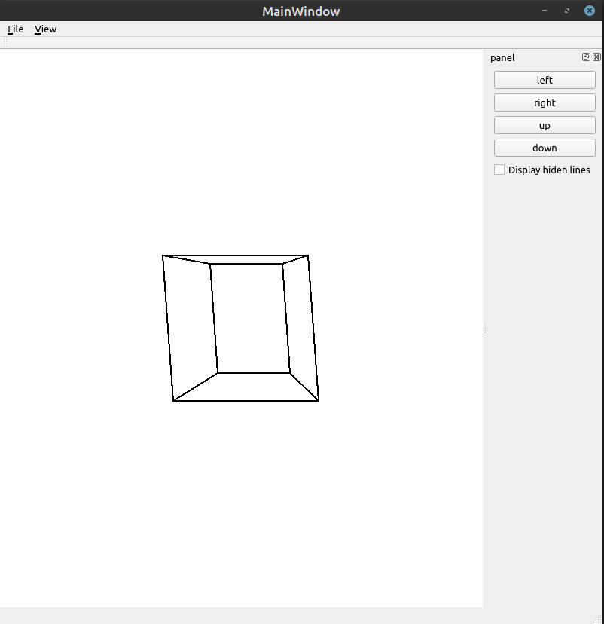

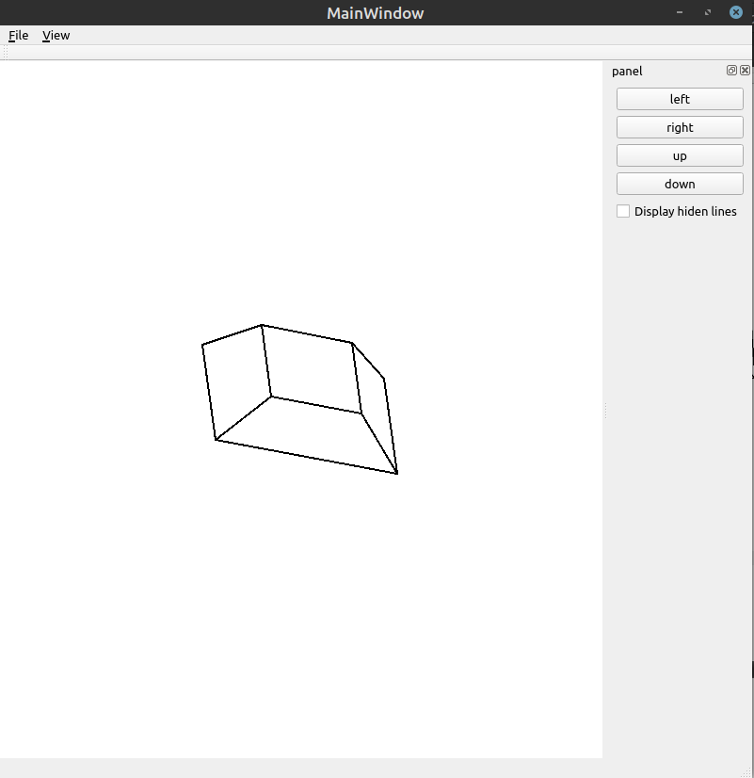

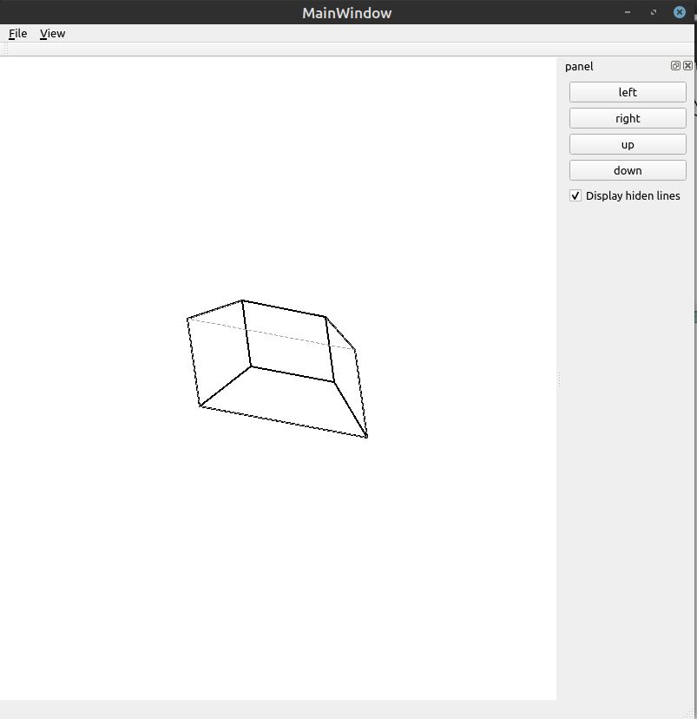

**4. Листинг программы.**

**polygon.h:**

#ifndef POLYGON_H

#define POLYGON_H

#include <vector>

#include <QPainter>

class Polygon

{

std::vector<std::vector<double>> verticies;

public:

Polygon();

Polygon(const std::vector<std::vector<double>> &v);

std::vector<double> get_normal();

void change_verticies(const std::vector<std::vector<double>> &v);

void add_vertex(const std::vector<double> &v);

void add_vertex(double x, double y, double z, double d);

void clear_verticies();

void draw(QPainter *ptr, int center_x, int center_y);

};

#endif // POLYGON_H

**polygon.cpp:**

#include "polygon.h"

#include <QTextStream>

Polygon::Polygon()

{

}

Polygon::Polygon(const std::vector<std::vector<double>> &v) : verticies(v) {}

std::vector<double> Polygon::get_normal() {

std::vector<double> first = {

verticies[1][0] - verticies[0][0],

verticies[1][1] - verticies[0][1],

verticies[1][2] - verticies[0][2]

};

std::vector<double> second = {

verticies[verticies.size() - 1][0] - verticies[0][0],

verticies[verticies.size() - 1][1] - verticies[0][1],

verticies[verticies.size() - 1][2] - verticies[0][2]

};

std::vector<double> normal = {

first[1] * second[2] - second[1] * first[2],

second[0] * first[2] - first[0] * second[2],

first[0] * second[1] - second[0] * first[1]

};

return normal;

}

void Polygon::change_verticies(const std::vector<std::vector<double>> &v) {

for (auto &it: verticies) {

std::vector<double> res(4);

for (size_t i = 0; i < 4; i++) {

for (size_t j = 0; j < 4; j++) {

res[i] += v[i][j] * it[j];

}

}

it = res;

}

}

void Polygon::add_vertex(const std::vector<double> &v) {

verticies.push_back(v);

}

void Polygon::add_vertex(double x, double y, double z, double d) {

verticies.push_back(std::vector<double>{x, y, z, d});

}

void Polygon::clear_verticies() {

verticies.clear();

}

void Polygon::draw(QPainter *ptr, int center_x, int center_y) {

for (size_t i = 0; i < verticies.size() - 1; i++) {

ptr->drawLine(static_cast<int>(verticies[i][0] + center_x),

static_cast<int>(verticies[i][1] + center_y),

static_cast<int>(verticies[i + 1][0] + center_x),

static_cast<int>(verticies[i + 1][1] + center_y));

}

ptr->drawLine(static_cast<int>(verticies[0][0] + center_x),

static_cast<int>(verticies[0][1] + center_y),

static_cast<int>(verticies[verticies.size() - 1][0] + center_x),

static_cast<int>(verticies[verticies.size() - 1][1] + center_y));

}

**obelisk.h:**

#ifndef OBELISK_H

#define OBELISK_H

#include "polygon.h"

*class* Obelisk

{

*private*:

std::vector<Polygon> polygons;

bool displayHidenLines;

*public*:

Obelisk();

Obelisk(*const* std::vector<Polygon> &p);

void set_displayHidenLines(bool b);

bool get_displayHidenLines();

void change_all_polygons(*const* std::vector<std::vector<double>> &v);

void add_polygon(*const* Polygon &p);

void draw(QPainter *ptr, int center_x, int center_y);

};

#endif *//* *OBELISK_H*

**obelisk.cpp:**

#include "obelisk.h"

Obelisk::Obelisk() : displayHidenLines(false)

{

}

Obelisk::Obelisk(const std::vector<Polygon> &p) : Obelisk() {

polygons = p;

}

void Obelisk::set_displayHidenLines(bool b) {

displayHidenLines = b;

}

bool Obelisk::get_displayHidenLines() {

return displayHidenLines;

}

void Obelisk::change_all_polygons(const std::vector<std::vector<double>> &v) {

for (auto &it: polygons) {

it.change_verticies(v);

}

}

void Obelisk::add_polygon(const Polygon &p) {

polygons.push_back(p);

}

void Obelisk::draw(QPainter *ptr, int center_x, int center_y) {

for (auto p : polygons) {

auto p_normal = p.get_normal();

if (p_normal[2] > 0) {

p.draw(ptr, center_x, center_y);

} else {

if (displayHidenLines) {

QPen new_pen(Qt::gray, 1, Qt::DashLine);

QPen old_pen = ptr->pen();

ptr->setPen(new_pen);

p.draw(ptr, center_x, center_y);

ptr->setPen(old_pen);

}

}

}

}

**5. Вывод.**

В ходе выполнения данной лабораторной работы я научился строить трехмерные модели, освежил свои знания по линейной алгебре.